1. 设置自动递增：sys_parameter(系统参数表)

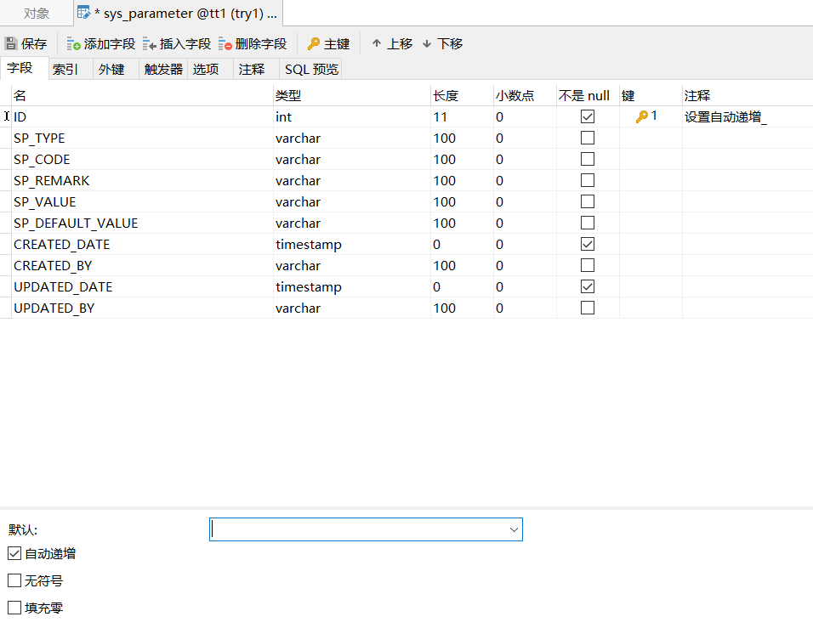

1. 设置自动递增：sys_log(系统日志表)

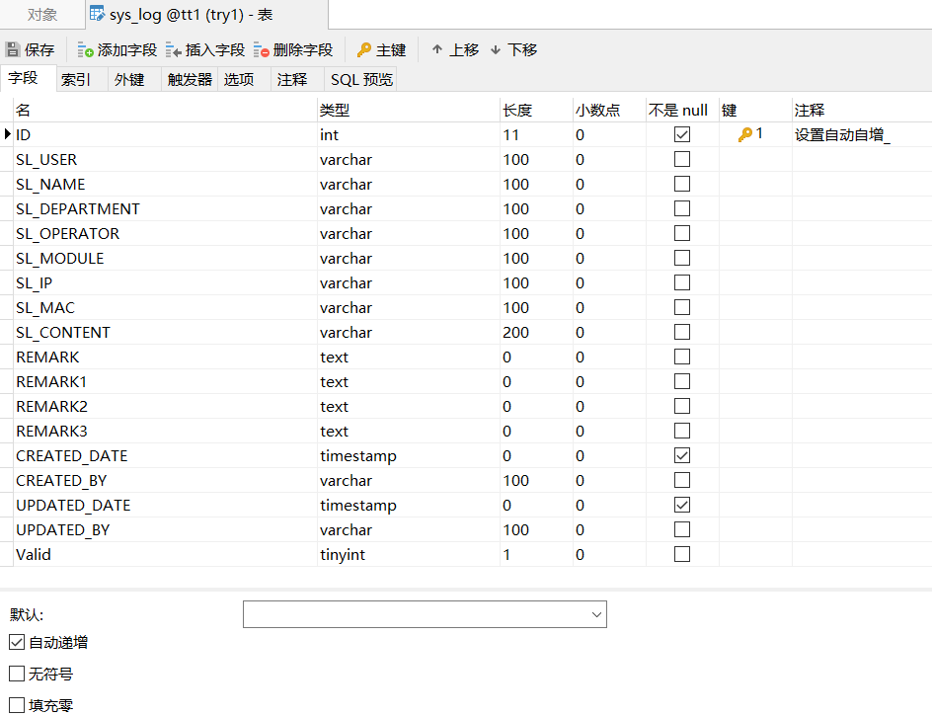

1. 对CODE添加unique，索引方法，对部门表修改（b_department）；对ID设置自增

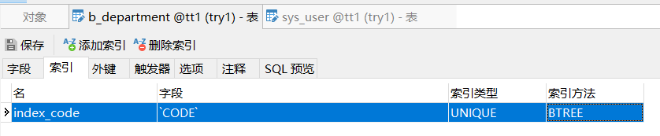

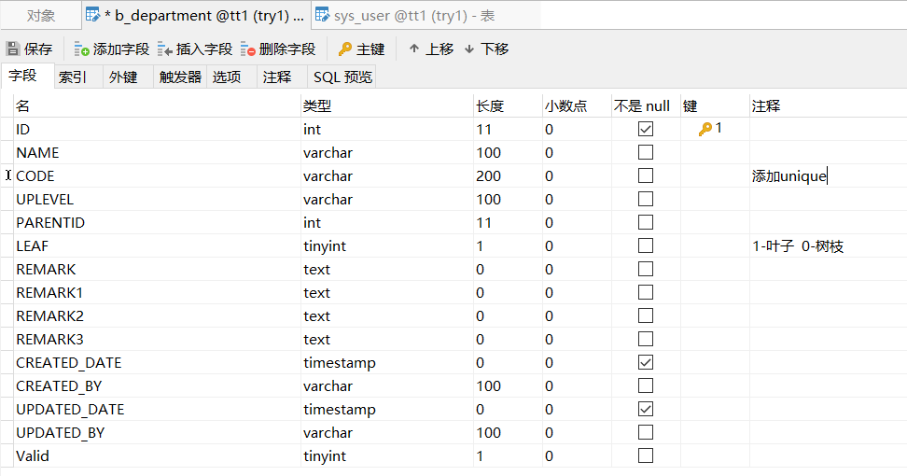

1. 用户与角色对应(SB_USER_ROLE)的修改：设定ID自增，添加注释

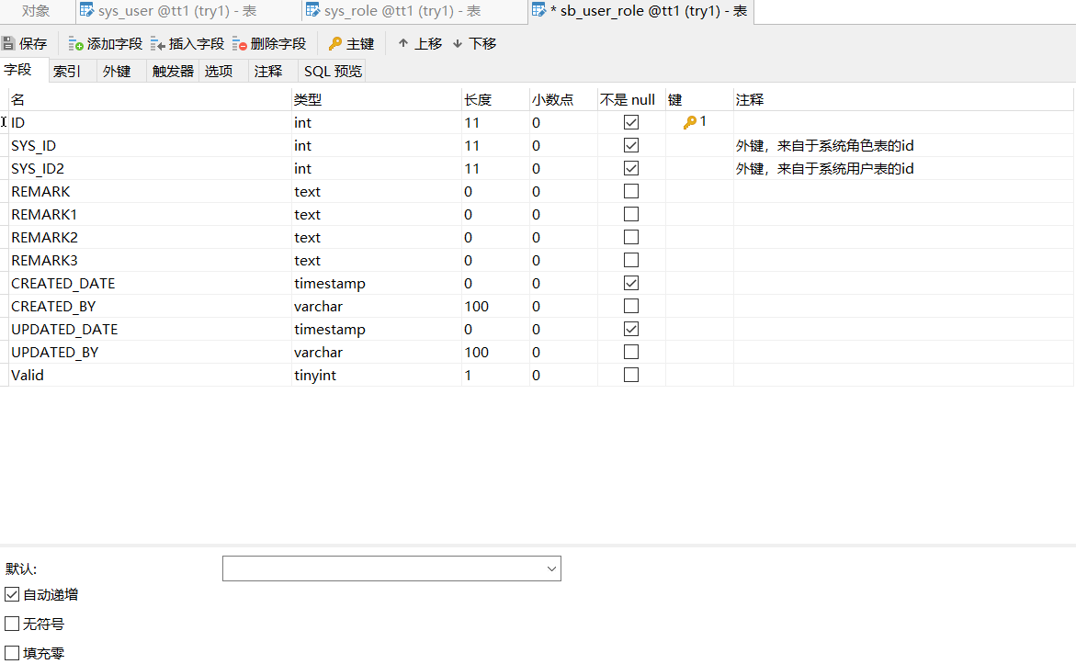

1. 对系统角色表（SYS_ROLE）的修改：设定ID自动递增

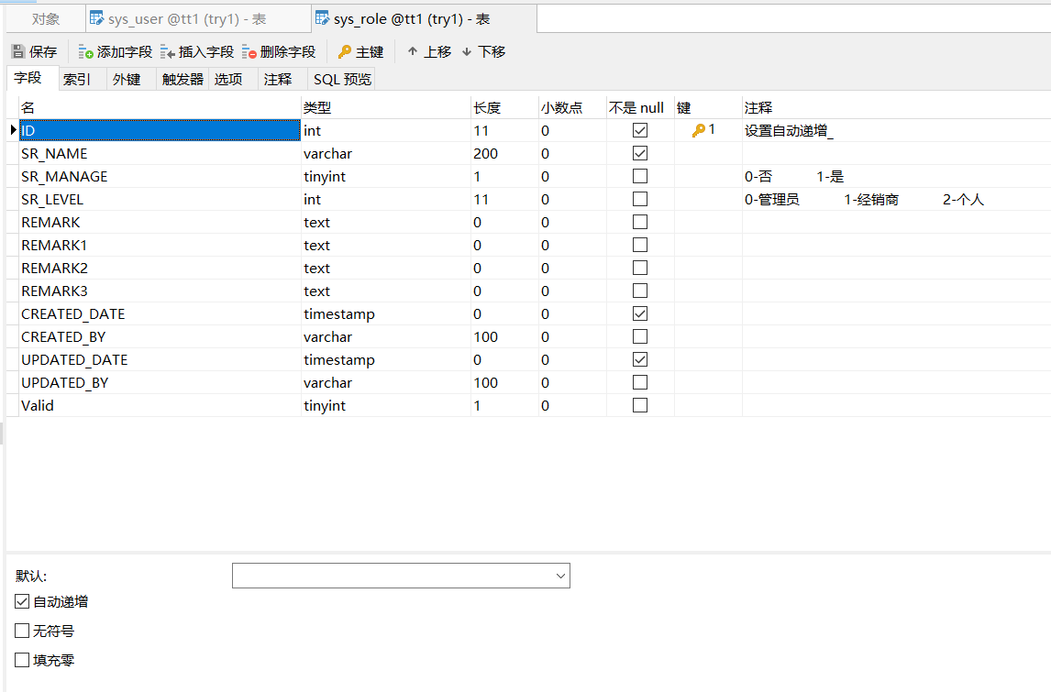

1. 角色与权限对应表(SB_ROLE_AUTHORITY)的修改：设定ID自增

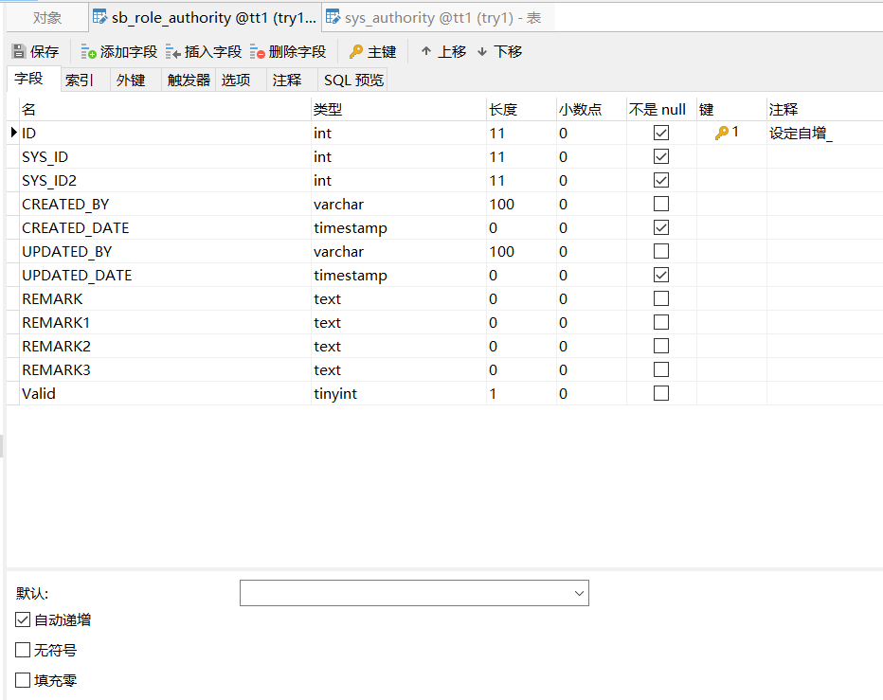

1. 系统权限表（SYS_AUTHORITY）的修改：设定ID自增

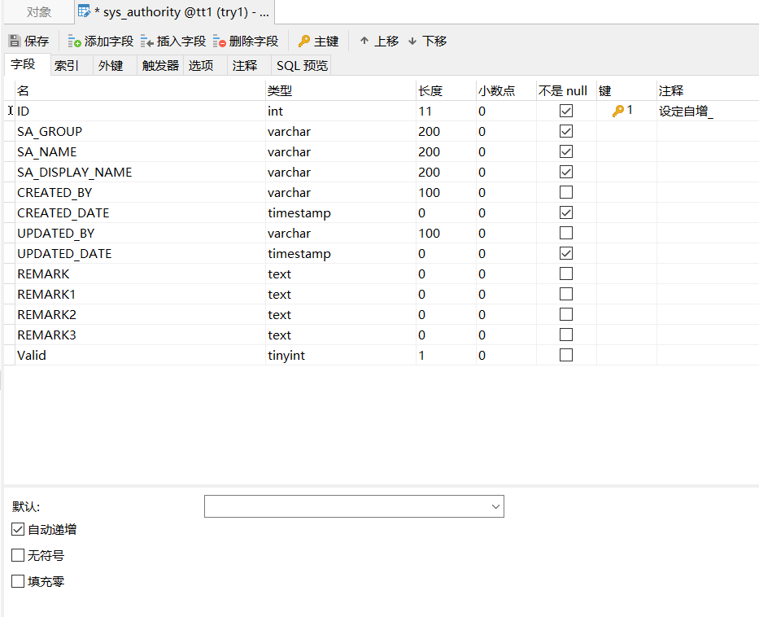

1. 附件(FILE_ATTACH)的修改
2. 公告附件(P_NOTICE_ATTACH)
3. 信息发布(P_NOTICE)

以上三个都是设定ID自增

1. 对 sys_user表（系统用户表）的 字段添加unique(手动添加索引的方法)；对ID设定自增

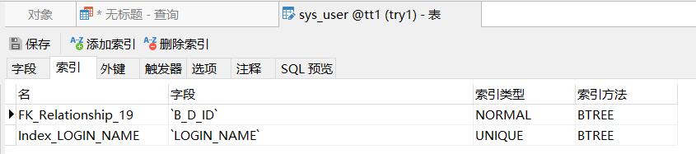

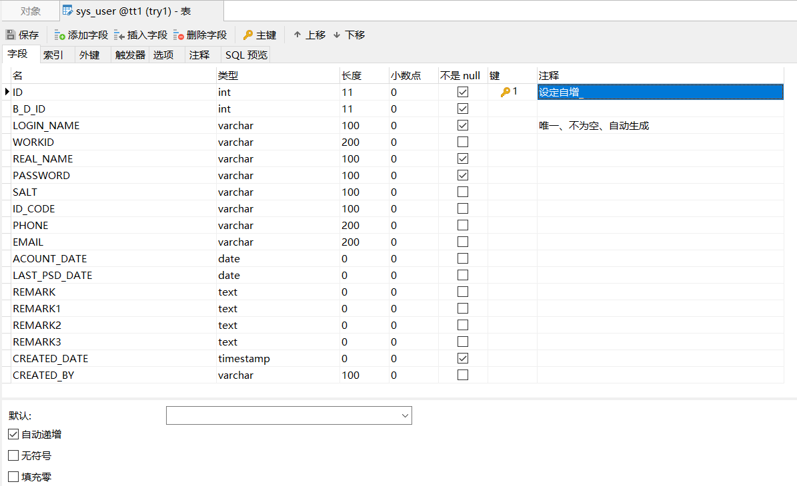

1. 用户校车线路对应(SB_USER_BUS)
2. 校车站点（SB_STATION）
3. 校车路线站点(SB_ROUTE_STATION)
4. 校车路线（SB_ROUTE）
5. 校车（SB_BUS）
6. 校车与路线对应(SB_BUS_ROUTE)
7. 校车位置（SB_BUSPOSITION）
8. 校车位置（SB_BUSPOSITION_HIS）

以上12-19 ID设定自增